Suggestions de livres
pour la rentrée scolaire 2026-2027
suivi des nouveautés au CEE

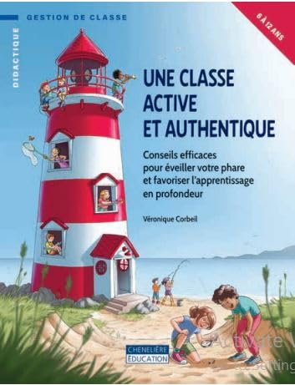 | Une classe active et authentique  de  Véronique Corbeil
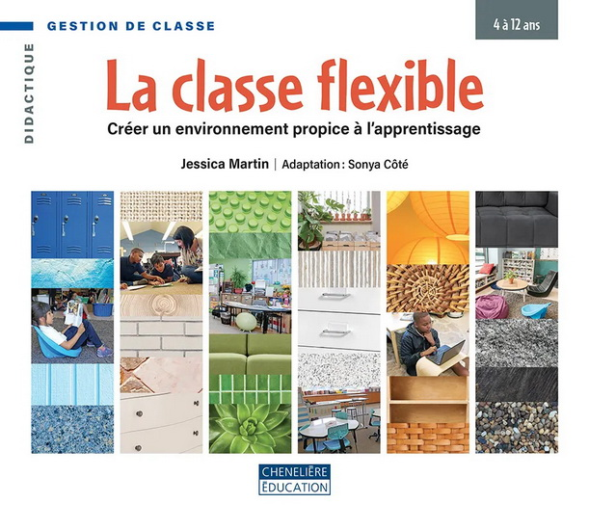 | La classe flexible  de  Jessica Martin
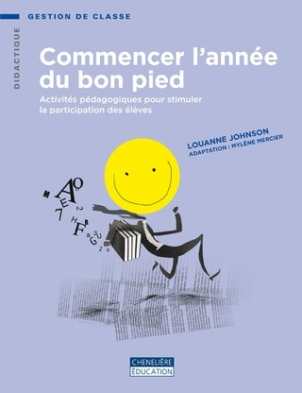 | Commencer l’année du bon pied :  Activités pédagogiques pour stimuler la participation des élèves  de  Louanne Johnson
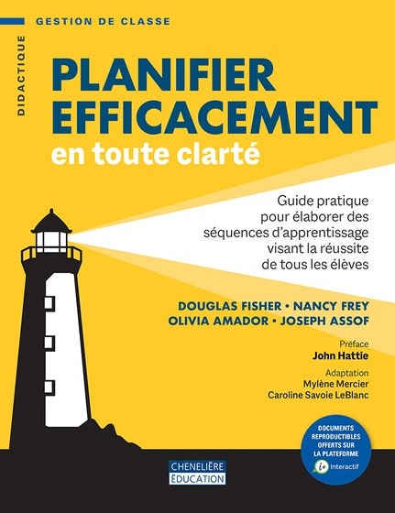 | Planifier efficacement en toute clarté  de  Douglas Fisher
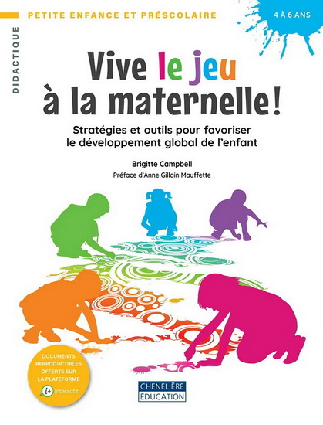 | Vive le jeu à la maternelle!  de  Brigitte Campbell
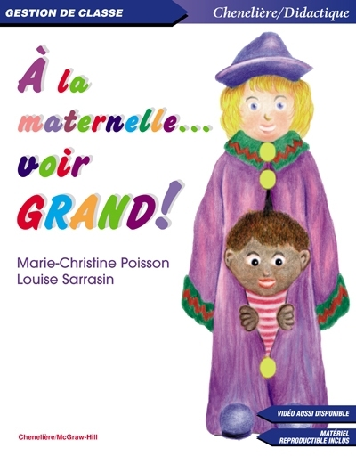 | À la maternelle…  voir GRAND!  de  Marie-Christine Poisson
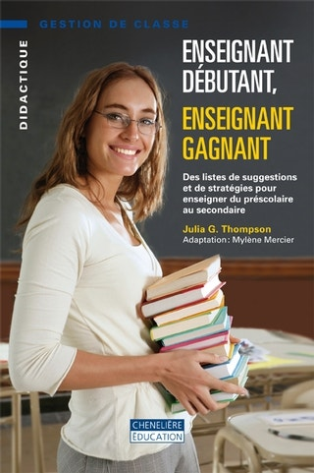 | Enseignant débutant, enseignant gagnant  de  Julia G. Thompson
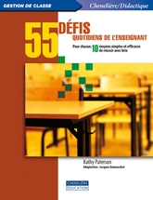 | 55 défis quotidiens de l’enseignant :  Pour chacun, 10 moyens simples et efficaces de réussir avec brio  de  Kathy Paterson
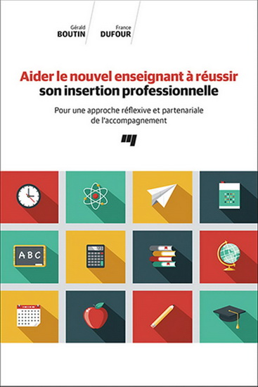 | Aider le nouvel enseignant à réussir son insertion professionnelle :  Pour une approche réflexive et partenariale de l’accompagnement  de  Gérald Boutin et  France Dufour
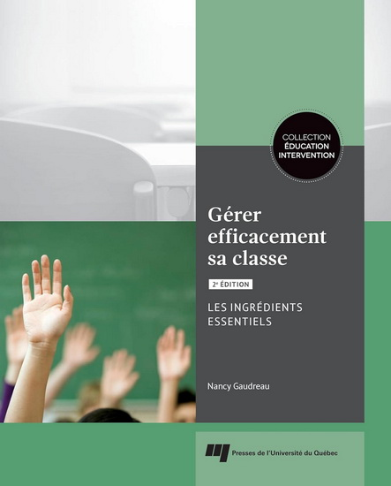 | Gérer efficacement sa classe :  Les ingrédients essentiels  2e édition  de  Nancy Gaudreau
 | Enseigner en formation professionnelle :  Pour une meilleure planification et des cours plus efficaces  2e édition  de  Claudia Gagnon
 | Une année pour GRANDIR…  de  Mélanie Morin
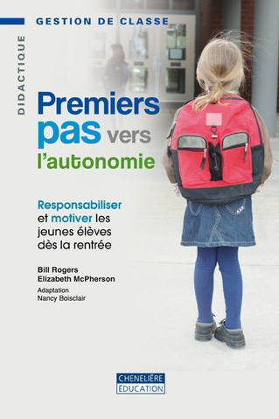 | Premiers pas vers l’autonomie :  Responsabiliser et motiver les jeunes élèves dès la rentrée  de  Bill Rogers
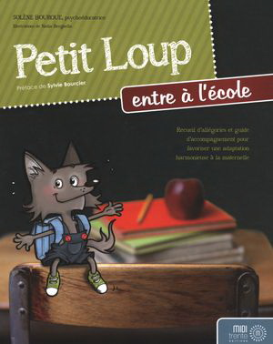 | Petit Loup  entre à l’école :  Recueil d'allégories et guide d'accompagnement pour favoriser une adaptation harmonieuse à la maternelle  de  Solène Bourque
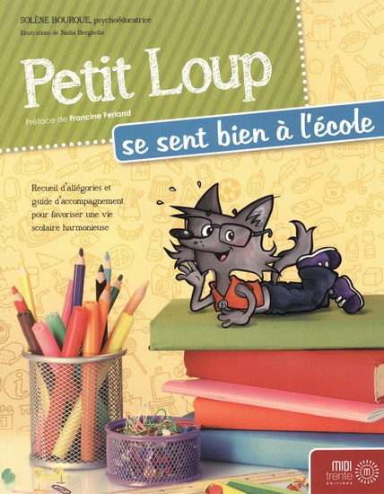 | Petit Loup  se sent bien à l’école :  Recueil d'allégories et guide d'accompagnement pour favoriser une vie scolaire harmonieuse  de  Solène Bourque
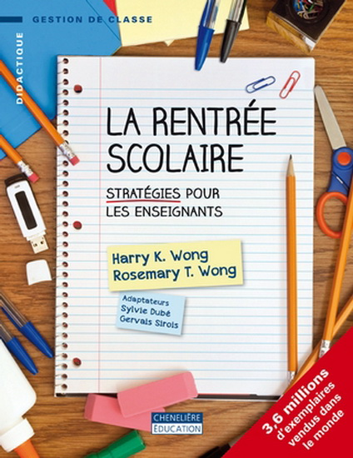 | La rentrée scolaire :  Stratégies pour les enseignants  de  Harry K. Wong
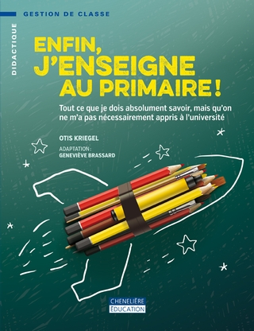 | Enfin,  J’enseigne au primaire!  Tout ce que je dois absolument savoir, mais qu’on ne m’a pas nécessairement appris à l’université  de  Otis Kriegel
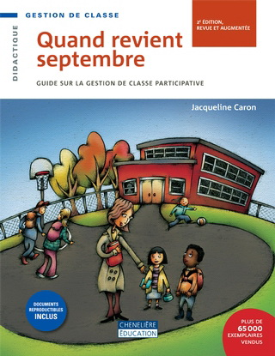 | Quand revient septembre…  Volume 1 : Guide sur la gestion de classe participative  de  Jacqueline Caron
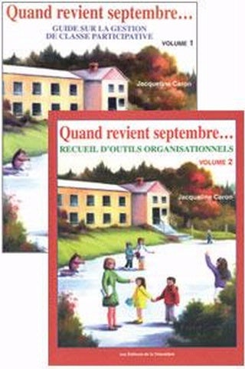 | Quand revient septembre…  Volume 2 : Recueil d’outils organisationnels  de  Jacqueline Caron

Nouveautés au CEE

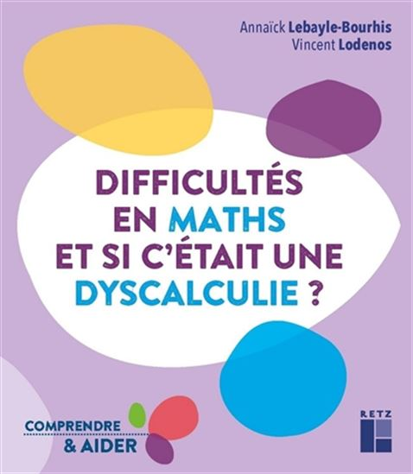 | Difficultés en maths  Et si c’était une dyscalculie?  de  Annaïck Lebayle-Bourhis
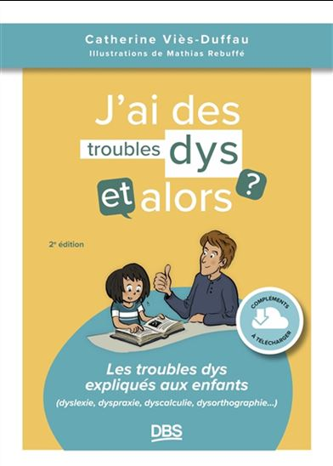 | J’ai des troubles dys et alors?  Les troubles dys expliqués aux enfants  (dyslexie, dyspraxie, dyscalculie, dysorthographie…)  de  Catherine Viès-Duffau
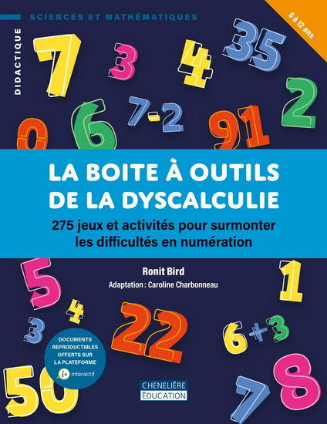 | La boîte à outils de la dyscalculie  de  Ronit Bird
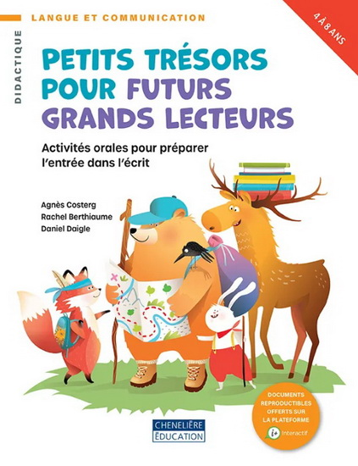 | Petits trésors pour futurs grands lecteurs  de  Agnès Costerg
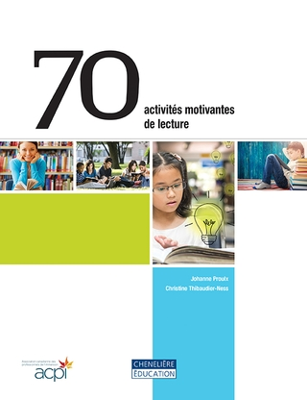 | 70  Activités motivantes de lecture  de  Johanne Proulx
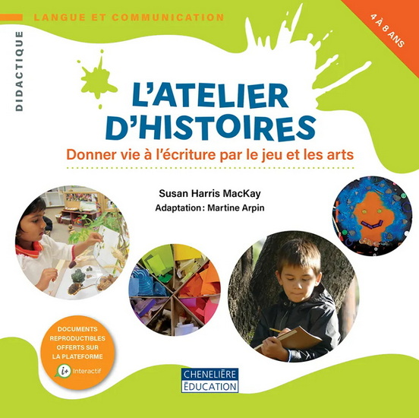 | L’atelier d’histoires  de  Susan Harris MacKay
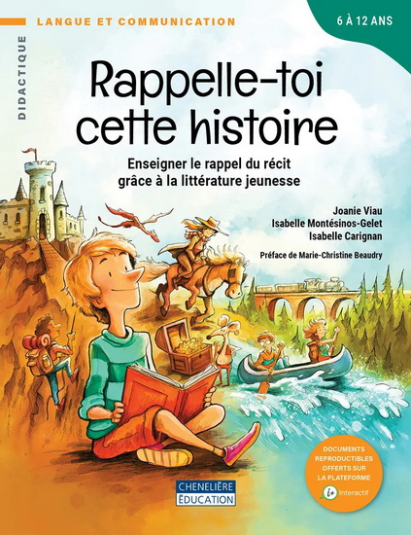 | Rappelle-toi cette histoire  de  Joanie Viau
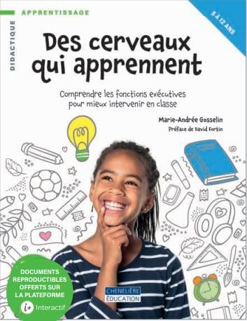 | Des cerveaux qui apprennent :  Comprendre les fonctions exécutives pour mieux intervenir en classe  de  Marie-Andrée Gosselin
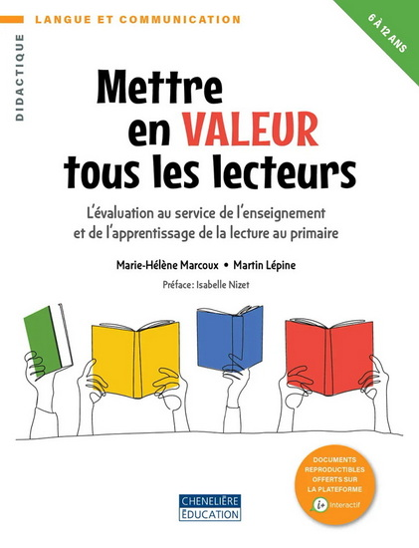 | Mettre en VALEUR tous les lecteurs  de  Marie-Hélène Marcoux
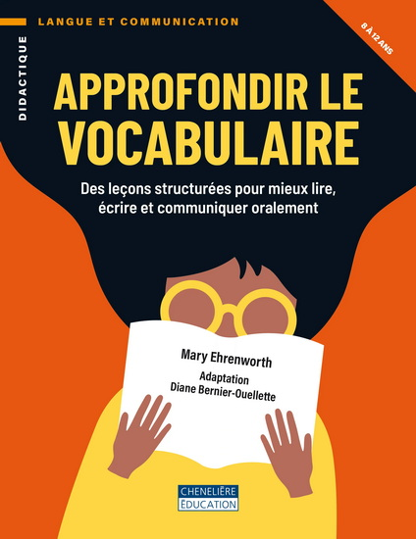 | Approfondir le vocabulaire  de  Mary Ehrenworth
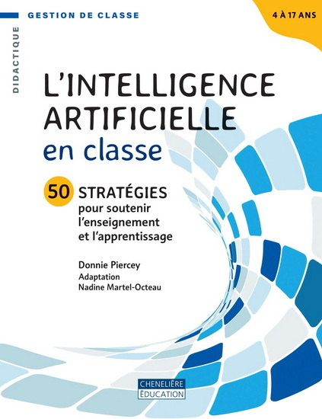 | L’intelligence artificielle en classe  de  Donnie Piercey
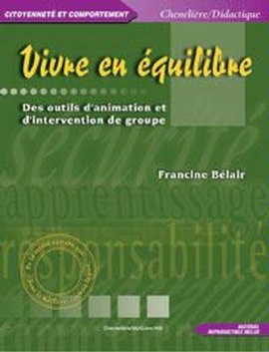 | Vivre en équilibre :  Des outils d’animation et d’intervention de groupe  de  Francine Bélair
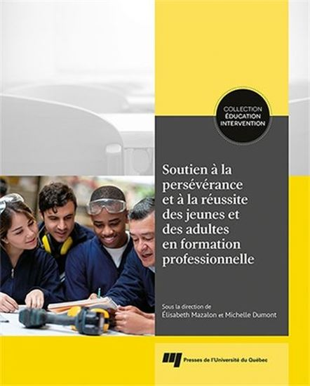 | Soutien à la persévérance et à la réussite des jeunes et des adultes en formation professionnelle  de  Élisabeth Mazalon
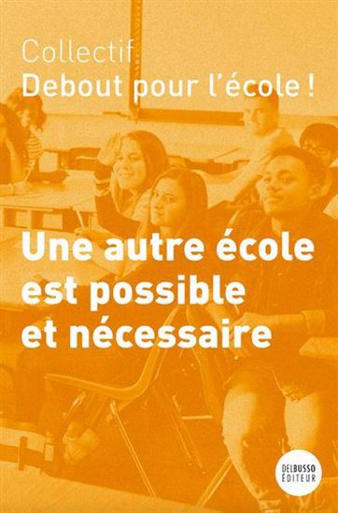 | Debout pour l’école !  Une autre école est possible et nécessaire  Collectif
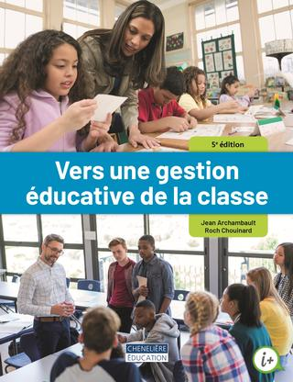 | Vers une gestion éducative de la classe  5e édition  de  Jean Archambault
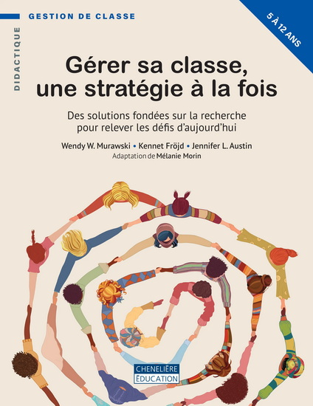 | Gérer sa classe,  une stratégie  à la fois  de  Wendy W. Murawski
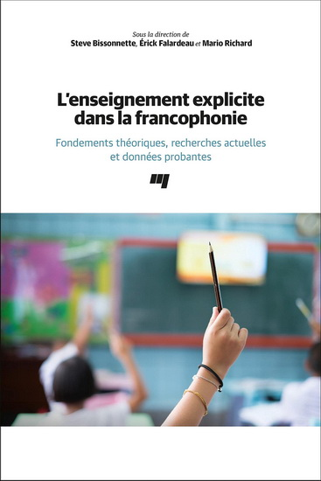 | L’enseignement explicite dans la francophonie  Collectif
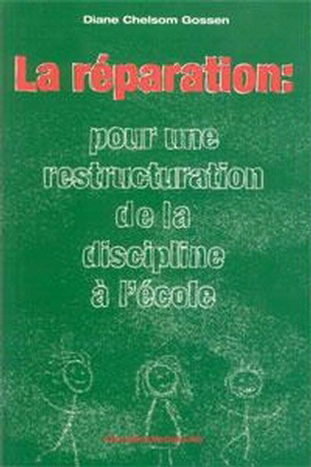 | La réparation :  Pour une restructuration de la discipline à l’école  de  Diane Chelsom Gossen
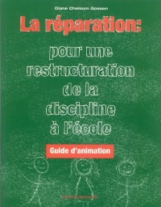 | La réparation :  Pour une restructuration de la discipline à l’école  Guide d’animation  de  Diane Chelsom Gossen
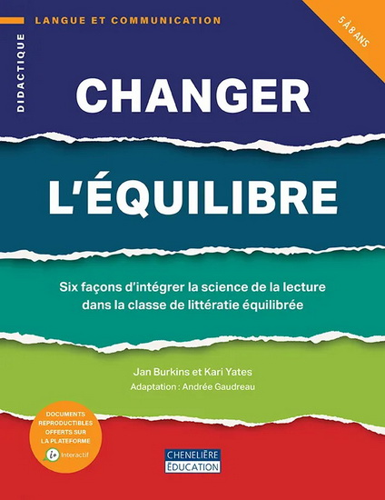 | CHANGER L’ÉQUILIBRE  -5 à 8 ans-  de  Jan Burkins
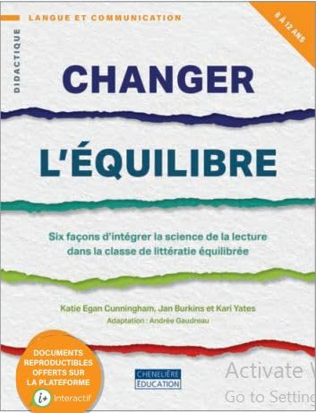 | CHANGER L’ÉQUILIBRE  -8 à 12 ans-  de  Jan Burkins
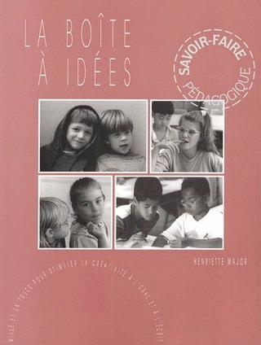 | La boîte  à idées :  Mille et un trucs pour stimuler la créativité à l’oral et à l’écrit  de  Henriette Major
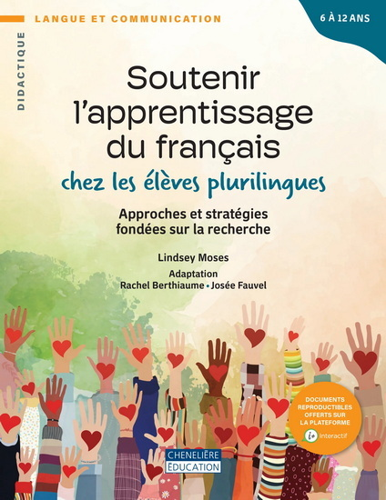 | Soutenir l’apprentissage du français chez les élèves plurilingues  de  Lindsey Moses
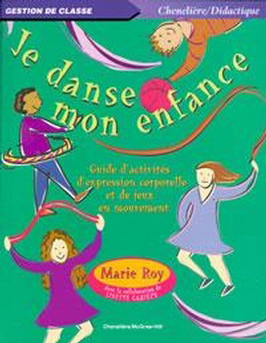 | Je danse mon enfance :  Guide d’activités d’expression corporelle et de jeux en mouvement  de  Marie Roy
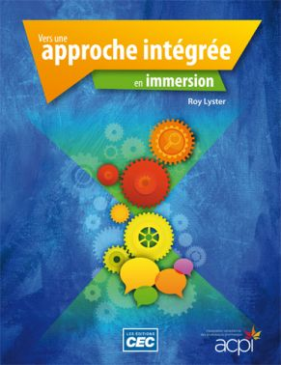 | Vers une approche intégrée en immersion  de  Roy Lister
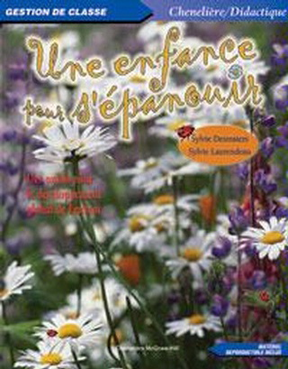 | Une enfance pour s’épanouir :  Des outils pour le développement global de l’enfant  de  Sylvie Desrosiers

